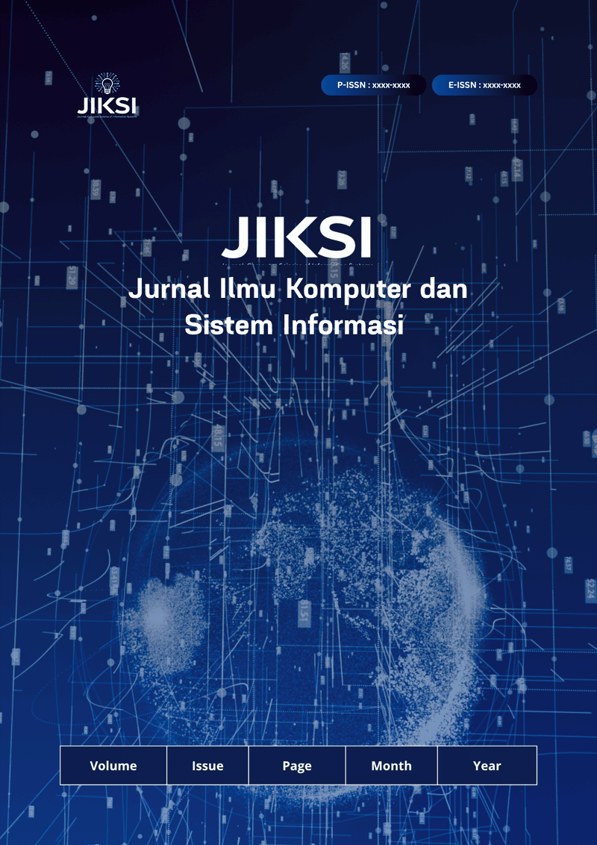
JIKSI
Jurnal Ilmu Komputer dan Sistem Informasi
Vol I No. I, Juni 2026
ISSN: XXXX-XXXX (Print) ISSN: XXXX-XXXX (Electronic)
Open Access: https://jiksi.uningratpapua.ac.id/jiksi/
Web-Based Information System fot the Arts and Culture of Tanah Merah Boven Digoel Regency
[Sistem Informasi Seni Budaya Tanah Merah Kabupaten Boven Digoel Berbasis Web]

Syari Rukmana Wahab^{1*}, Idris Firmansyah², Joko Prayitno³
^{1,2,3} Universitas Doktor Husni Ingratubun Papua
email: rukmanaa.ay@email.com

Article Info :  Submitted:  15-06-2026  Revised:  19-06-2026  Accepted:  29-06-2026 | ABSTRAK
Sistem Informasi Seni dan Budaya Tanah Merah, Kabupaten Boven Digoel, merupakan sistem informasi yang dirancang untuk membantu para pelaku seni dan budaya sebagai sarana promosi, komunikasi, dan interaksi dengan masyarakat. Metode yang digunakan dalam penelitian ini adalah metode deskriptif dengan melakukan observasi dan survei. Alat bantu yang digunakan adalah Diagram Alur (Flowcharts) dan DFD. Bahasa pemrograman dan basis data yang digunakan adalah PHP dan MySQL. Pengujian sistem dilakukan dengan menggunakan metode Black Box. Dengan program ini, masyarakat dapat dengan mudah memperoleh informasi mengenai seni dan budaya Tanah Merah, Kabupaten Boven Digoel. Hal ini juga bertujuan untuk semakin meningkatkan citra seni dan budaya Tanah Merah, Kabupaten Boven Digoel di mata masyarakat luas.

Kata kunci: Sistem Informasi; informasi seni dan budaya; Web

©2022 Authors.. This work is licensed under a Creative Commons Attribution-Non Commercial 4.0 International License.
(https://creativecommons.org/licenses/by-nc/4.0/)
PENDAHULUAN
Sejalan dengan perkembangan teknologi informasi, semakin bertambah pula kemampuan komputer dalam membantu menyelesaikan permasalahan-permasalahan di berbagai bidang. Komputer dapat didefinisikan sebagai alat elektronik yang mampu melakukan beberapa tugas yaitu menerima input, memproses input sesuai dengan programnya, menyimpan perintah dan hasil dari pengolahan, menyediakan output dalam bentuk informasi serta bekerja secara otomatis.
Jaringan komputer merupakan salah satu dari perkembangan teknologi. Jaringan komputer pada saat ini bukanlah sesuatu yang baru lagi. Jaringan komputer yang popular saat ini adalah internet mempuyai arti hubungan komputer dengan berbagai tipe yang membentuk system jaringan yang mencangkup seluruh dunia (jaringan computer global) dengan melalui jalur telekomunikasi seperti telepon, radio link, sateli dan lainnya. Di dalam implementasinya, internet sudah merambah ke hampir semua sisi kehidupan bermasyarakat, berbangsa dan bernegara, bahkan antar Negara (Internasional). Internet berperan dalam dunia politik, pemerintah, sosial ekonomi, bisnis, kebudayaan, pendidikan dan sebagainya. Di bidang kebudayaan misalnya, internet berperan sebagai media penyebaran informasi mengenai kebudayaan itu sendiri dan sebagai media promosi.
Salah satu jenis kebudayaan yang perlu dijaga kelestariannya adalah tari tradisional. Untuk menggali, mengapresiasi dan menjaga ketahanan kebudayaan tradisional tidak sedikit minat masyarakat yang semakin meningkat maka didirikanlah system informasi yang disajikan oleh Seni Budaya Tanah Merah Kabupaten Boven Digoel diantaranya yaitu system promosi, system pendaftaran, maupun system pengumuman hasil pendidikan.
Masih bersifat manual. Melihat kondisi permasalahan diatas, maka penulis membuat suatu system informasi berbasis web. Aplikasi website ini dapat di manfaatkan oleh pihak seni budaya sebagai sarana promosi, komunikasi dan interaksi dengan masyarakat. Masyarakat juga dimudahkan dalam hal mendapatkan informasi mengenai seni budaya tanah merah kabupaten boven digoel. Ini juga dimaksudkan untuk lebih menambah citra seni budaya tanah merah kabupaten boven digoel di kalangan masyarakat umum.

METODE PENELITIAN
Adapun langkah-langkahnya adalah sebagai berikut:
- Studi Pustaka; Studi pustaka dilakukan adalah untuk mengambil beberapa literatur yang terkait tentang materi penelitian seperti buku-buku dan jurnal dari internet (website dan sejenisnya).
- Wawancara (interview); Melakukan wawancara atau memberikan pertanyaan yang bertujuan mengumpulkan data kepada pihak terkait.
- Observasi; Dalam hal ini penulis melakukan survei lapangan untuk mengamati kebutuhan system informasi yang diperlukan untuk data sanggar tari.
Berikut ini adalah sistem yang diusulkan dan akan dibangun dengan tujuan membantu dan memaksimalkan kinerja pada Kabupaten Boven Digoel terutama dalam hal informasi seni budaya di Tanah Merah (Gambar 1).

Gambar 1. Flowchart Sistem yang diusulkan

HASIL DAN PEMBAHASAN
Implementasi Sistem
- Halaman Login admin
Halaman login admin adalah halaman di mana admin harus melakukan login untuk dapat ijin hak akses untuk masuk ke halaman menu utama (Gambar 2).

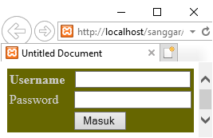
Gambar 2. Halaman Login admin

- Halaman Home untuk Admin
Halaman terdapat beberapa menu yang dapat digunakan untuk mengupdate data yang ada di Database, (Gambar 3).

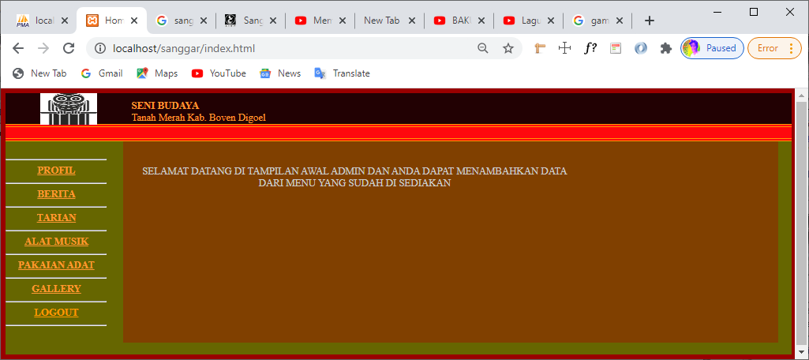
Gambar 3. Halaman Antarmuka Home Admin

- Halaman Berita
Halaman ini akan ditampilkan semua data yang ada di database berita. (Gambar 4).

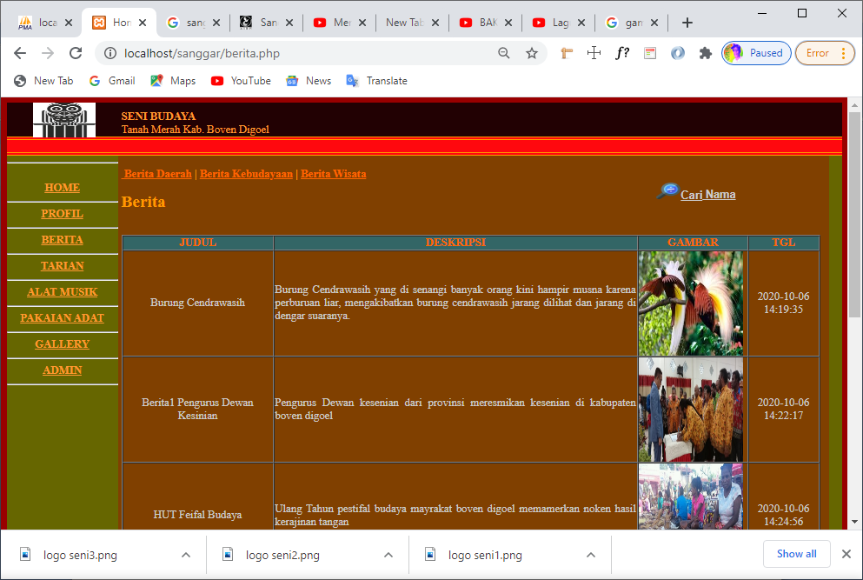
Gambar 4. Halaman Antar Muka Berita

- Halaman Data Berita Wisata
Halaman ini akan ditampilkan semua data yang ada di database berita Wisata daerah (Gambar 5).
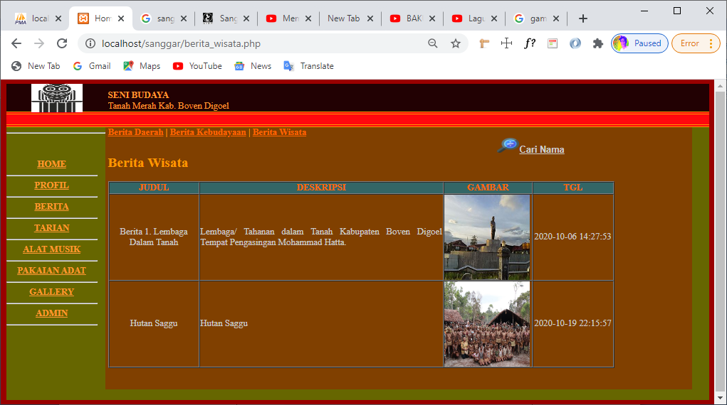
Gambar 5. Halaman Antar Muka Berita Wisata

- Halaman Data Tarian
Halaman ini akan ditampilkan semua data yang ada di database Tarian daerah (Gambar 6).

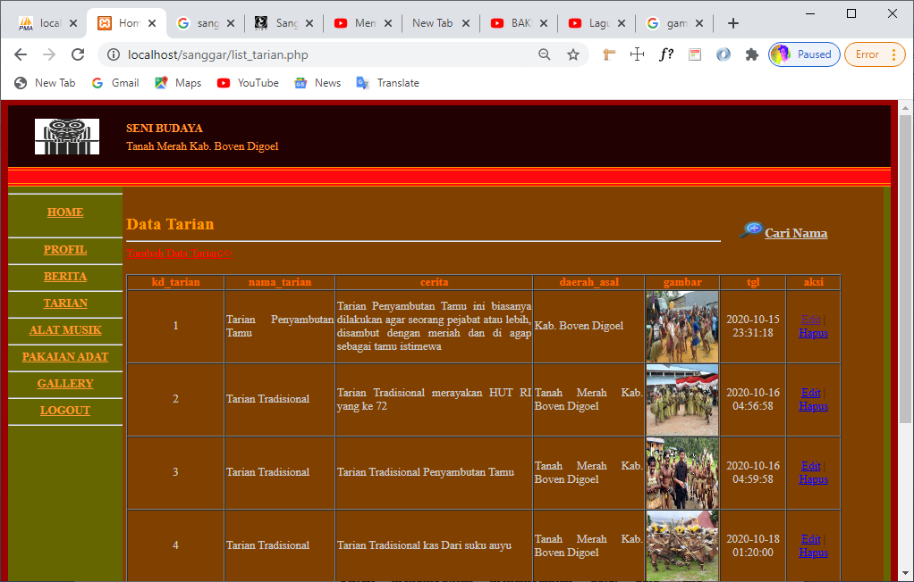
Gambar 6. Halaman Data Tarian

- Halaman Data Alat Musik
Halaman ini akan ditampilkan semua data yang ada di database Alat Musik (Gambar 7).

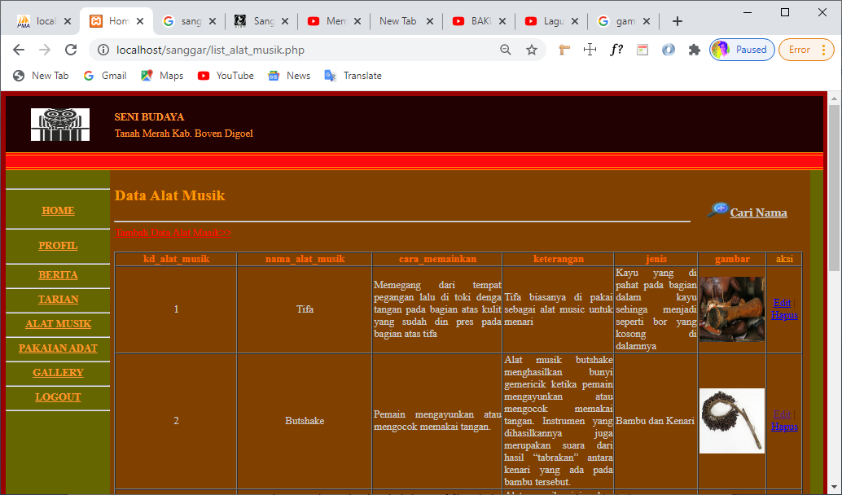
Gambar 7. Halaman Data alat Musik

- Halaman Data Pakaian Adat
Halaman ini akan ditampilkan semua data yang ada di database Pakaian Adat (Gambar 8).

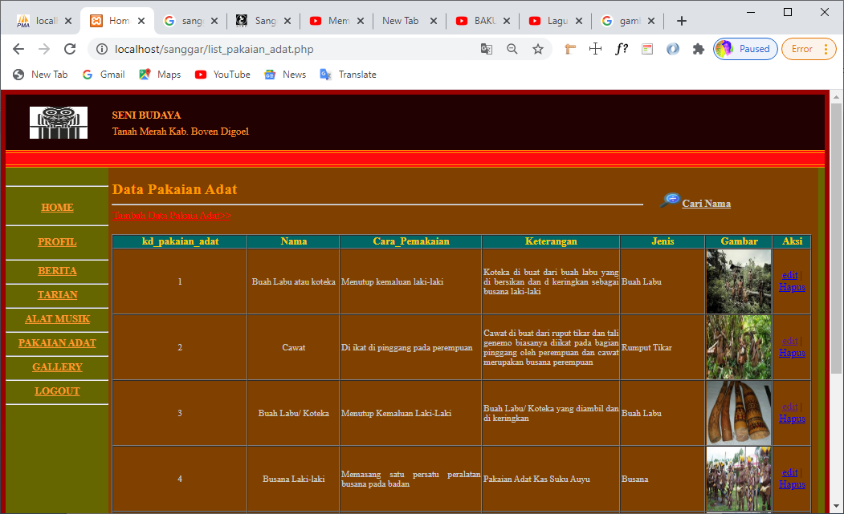
Gambar 8. Halaman Data pakaian adat

Pembahasan
Dari hasil implementasi penerapan Sistem Informasi Seni Budaya Tanah Merah Kabupaten Boven Digoel Berbasis Web adalah untuk mempermudah membantu Masyarakat dimudahkan dalam hal mendapatkan informasi mengenai seni budaya Tanah Merah Kabupaten Boven Digoel.Ini juga dimaksudkan untuk lebih menambah citra seni budaya Tanah Merah Kabupaten Boven Digoel di kalangan masyarakat umum

Pengujian Sistem
Pengujian sistem dilakukan untuk memeriksa kekompakan antara komponen sistem yang diimplementasikan. Tujuan utama dari pengujian sistem ini adalah untuk memastikan elemen-elemen atau komponen-komponen dari sistem telah berfungsi sesuai dengan yang diharapkan. Pengujian sistem dilakukan dengan menggunakan Black Box Testing. Black Box Tesing bertujuan untuk pengetesan program dengan langsung melihat pada aplikasi tanpa perlu mengetahi struktur programnya. Adapun tahap yang dilakukan sebagai berikut:

- Pengetesan program aplikasi dengan cara menjalankan aplikasi.
- Pengetesan pemasukkan data, perubahan data, dan penghapusan data.
- Penetesan fungsi tombol yang terdapat pada masing-masing halaman apakah berfngsi dengan baik.

- Tabel Pengujian Login Admin

Tabel 1. Pengujian Login Admin
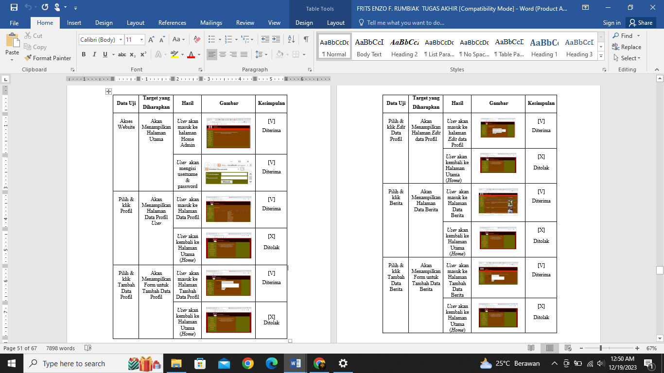

- Tabel Pengujian Home Admin
Tabel 2. Pengujian Home Admin
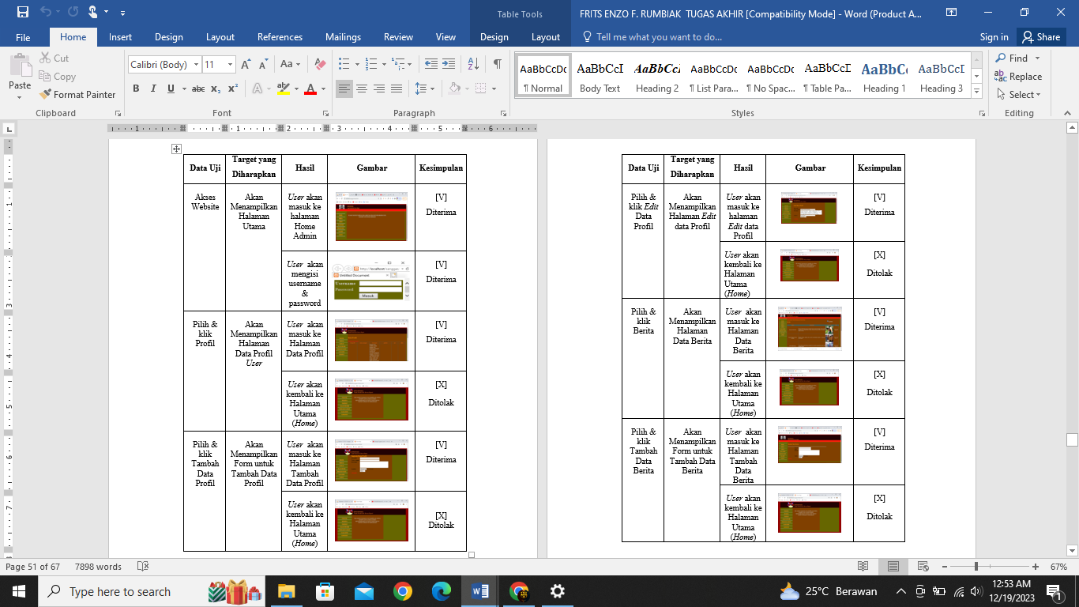
- Tabel Pengujian Data Berita
Tabel 3. Pengujian Data Berita
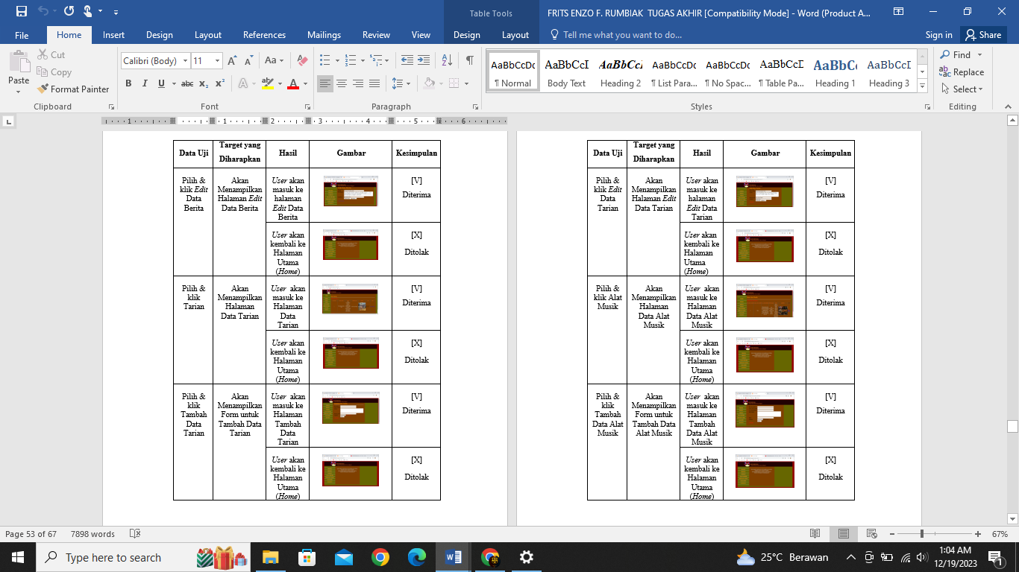

KESIMPULAN
Berdasarkan hasil penelitian yang telah dilakukan maka dapat diambil berberapa kesimpulan, yaitu:
    - Sistem umum dapat berfungsi dengan baik, user dapat memperoleh informasi tentang tarian, alat music dan pakaian adat dari daerah Tanah Merah Kabupaten Boven Digoel.
    - User dapat ikut serta memberikan data tarian , alat music dan pakaian adat dan perancangan pada aplikasi semua berjalan dengan semestinya.

DAFTAR PUSTAKA
Simangunsong.,. (2018). Sistem Informasi Pengarsipan Dokumen berbasis Web. D.I. , J. Mantik Penusa.

Siswanto, Novyan dan Akfen Efendi,.(2010). Satelit TK Teknolofi Informasi dan komunikasi. Jakarta, CV. Wana Abadi.

S. Riyadi, E. Retnandi, and A. Deddy.,.(2012). Perancangan Sistem Informasi Berbasis Website Subsistem Guru di Sekolah Pesantren Persatuan Islam 99 Rancabago. , J. Algoritm.

Y. Trimarsiah and M. Arafat,. (2017). Analisis dan Perancangan Website Sebagai Sarana informasi pada lembaga Bahasa kewirausahaan dan Komputer AKMI Baturaja. J. Ilm. MATRIK, vol. 19, no. 1, pp. 1–10.

M. Susilo, R. Kurniati, and Ka smawi,. (2017). Ranacang Bangun Website took Inline menggunakan metode waterfall. Nas. Inform. dan Teknol. Jar., vol. 2, no. 1, pp. 73–78.

Nugraha, Agus Ramdhani,. (2017. Sistem Informasi Akademik Sekolah Berbasis Web di sekolah Menengah pertama Negeri 11 Tasikmalaya. Tasikmalaya, JUMIKA.

A. Widiastono dan L. Angriani,. (2018). “Analisis dan Evaluasi Sistem Informasi Geografis Pariwisata Propinsi Papua”, Jurnal Ilkom, Vol. 10, No. 1, Hal. 33 – 37.

